# 9.7

## Gradle

<1>.Error:Gradle version 2.10 is required. Current version is 2.5. If using the gradle wrapper, try editing the distributionUrl in E:\textProject\carry\gradle\wrapper\gradle-wrapper.properties to gradle-2.10-all.zip

这是gradel的版本问题引起的

解决办法：

重新编译，下载最新的或者选择gradle home中对应的版本

<2>buildtools 版本问题（更新）

<3>plateform 版本问题

## git命令

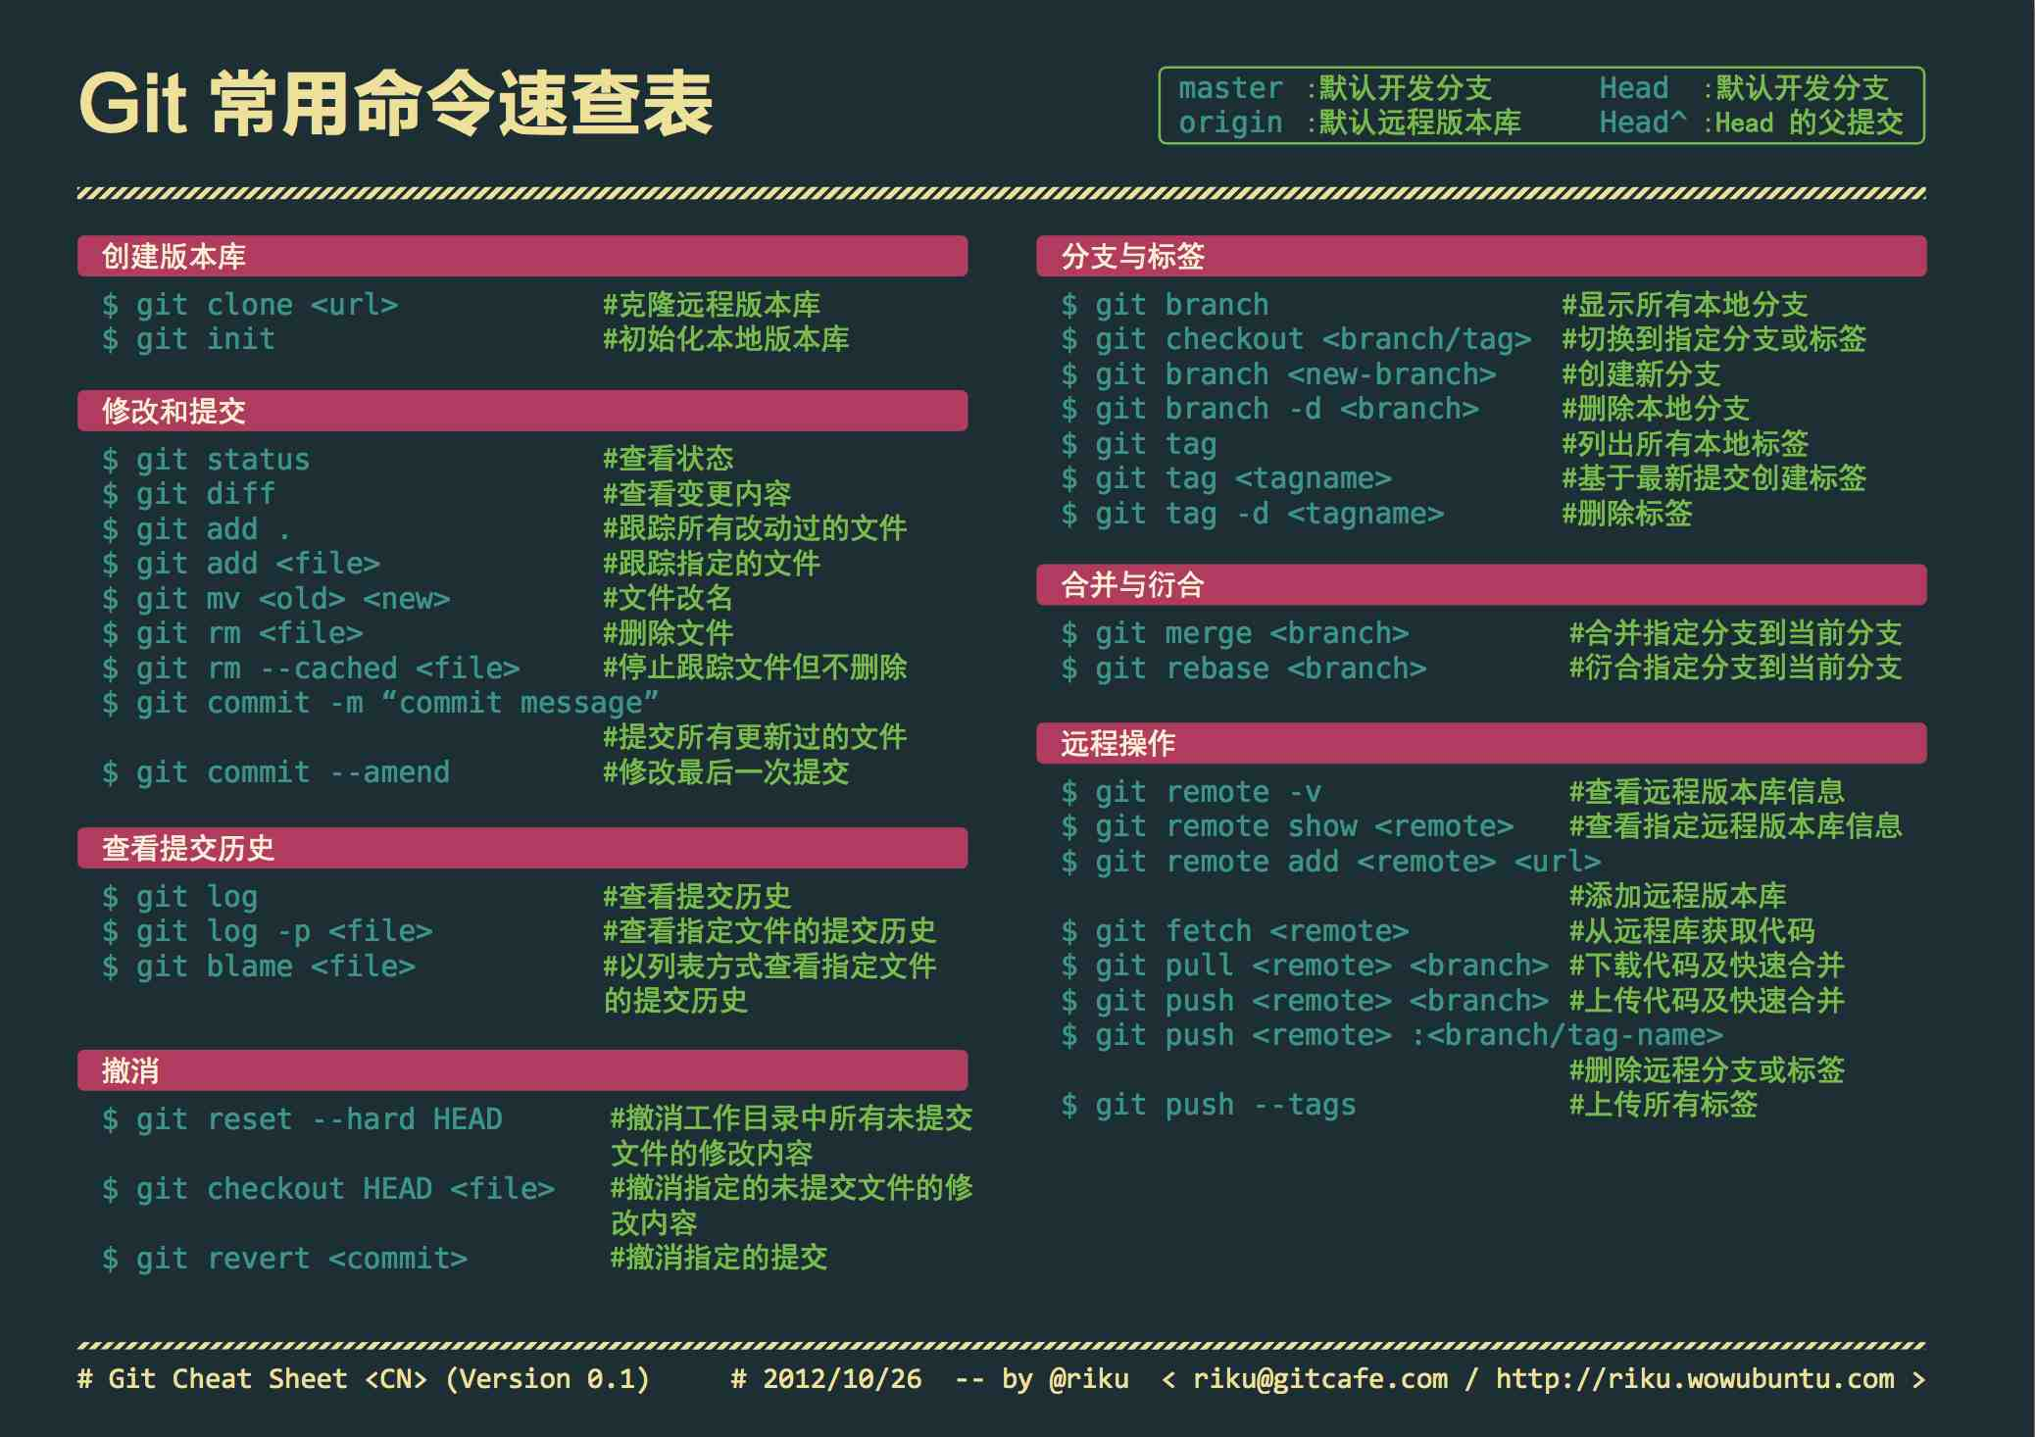

1. Git 拉分支 创建分支，将分支提交远程，切换分支 与分支的比较
2. Git 打tag （有点鸡肋）
3. Git 合并分支（代码的合并， 包含丢弃和合并）
4. Reset和revert的区别

Reset对应的是 缓存区，丢弃head指向之后的代码

Revert 对应的是 远程，反向提交放弃的代码（有可能冲突，需要解决冲突）